# **К 150-летию Николая Александровича Семашко**

**А. СЕМАШКО – ГЛАВНЫЙ ДОКТОР ПРОФИЛАКТИЧЕСКОЙ МЕДИЦИНЫ**

Личность Н.А. Семашко, организатора здравоохранения, поставившего на первое место профилактическую медицину и гигиеническую науку, представляет несомненный интерес.

Николай Александрович Семашко родился 20 сентября 1874 года в Орловской губернии (сейчас это территория Липецкой области) в семье учителя гимназии. Маленький Коля рано лишился отца. Свое детство мальчик часто проводил у тети Софьи Серафимовны, которая с малых лет воспитала в нем сопереживание, доброжелательное отношение к людям, помогая обездоленной семье тетки Анилы и ее голодным детям. Очень рано Николай начал помогать маме, подрабатывая у купца Трошкина учителем его непослушного сына. Работа научила мальчика терпению, целеустремленности, умению доводить дело до конца.

В 1891 году Н.А. Семашко окончил Елецкую мужскую гимназию (в которой учился вместе с будущим писателем Михаилом Пришвиным) и поступил на медицинский факультет Московского университета. Преподавателями Н.А. Семашко были И.М. Сеченов, Н.В. Склифосовский, Ф.Ф. Эрисман.

В 1895 году, будучи студентом четвертого курса, Семашко был арестован за революционную деятельность. После заключения Николая Александровича сослали из Москвы на родину в Орловскую губернию. Целеустремленность, принципиальность и идейность в характере позволили Н.А. Семашко после окончания срока ссылки не отчаяться и продолжить получать медицинское образование на медицинском факультете Императорского Казанского университета, т.к. дорога в столицу в Московский университет бывшему арестанту была закрыта.

Осенью 1901 года Николай Александрович Семашко получил звание врача-лечебника, сдав государственные экзамены в Императорском Казанском университете на отлично.

Николай Александрович зарекомендовал и блестяще показал себя в годы учебы, однако для лиц, находящихся под надзором полиции, получить достойную работу врача было крайне сложно. В этом вопросе не обошлось без помощи друзей.

Трудовой и профессиональный путь Н.А. Семашко как земского врача, специалиста в области медико-санитарного дела, санитарного просвещения начался в Самарской губернии в Новоузенском уезде, куда он был командирован на борьбу с эпидемиями.

В этих местах произошло становление молодого врача. Вспоминая годы работы в Новоузенском уезде Николай Александрович писал: «Я был и жнец, и в дуду игрец, и терапевт, и хирург, и акушер, и педиатр — все…».

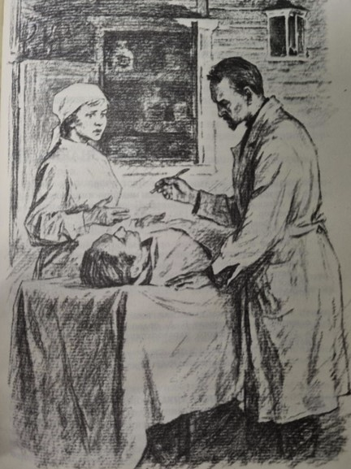

(Источник: Ласкин С.Б. Главный доктор Республики. Рассказы — «Дет.лит.», 1977)

Заболеваемость тифами, оспой, дизентерией, дифтерией, скарлатиной среди населения глубинки была очень высока. Сплошная неграмотность и отсутствие элементарных медицинских знаний среди населения были обычными явлениями. «Профилактика начинается и кончается санитарным просвещением»,– говорил Н.А. Семашко.

Н. А. Семашко проводил с крестьянами беседы, читал им лекции, разъясняя не только особенности инфекционных болезней, но и меры их предупреждения. Между тем санитарное просвещение и разноплановая общественная работа были строжайшим образом ограничены. Даже санитарно-просветительные лекции разрешалось читать только по тексту, утвержденному начальством. Однако Н.А. Семашко не выполнял этих требований, а читал «от себя», выходя далеко за пределы санитарно-просветительной темы, за что подвергался строгому надзору полиции.

Первым «боевым крещением» Николая Александровича была работа по ликвидации эпидемии дифтерии в селе Орлов Гай. Благодаря знаниям, энергии и настойчивости Н.А. Семашко добился поставки противодифтерийной сыворотки из Самары и с успехом использовал ее для лечения больных. Затем последовала борьба с новой эпидемией, молниеносно уносящей жизни людей, в деревне Новая Александрия. В рассказах С.Б. Ласкина «Главный доктор Республики” мы встречаем такие строки: «Деревня Новая Александрия встретила Н.А. Семашко угрюмой тишиной. Он остановился у первой избы и заглянул во двор. Ставни закрыты, ни души». Врачи заподозрили легочную чуму, «черную смерть». Молодой врач начал систематическое обследование больных и лабораторные исследования, которые угрожали ему заражением.

После проведенных микроскопических исследований, обнаружения возбудителя сибирской язвы, установления истинного диагноза Н.А. Семашко были предприняты санитарно-гигиенические меры, направленные на снижение заболеваемости: профилактические осмотры жителей деревни, обработка хлорной известью надворных и жилых построек, кипячение хозяйственных принадлежностей, обеззараживание шерсти в крестьянских хозяйствах, осушение болот. Карантин был снят, деревня Александрия спасена от уничтожения.

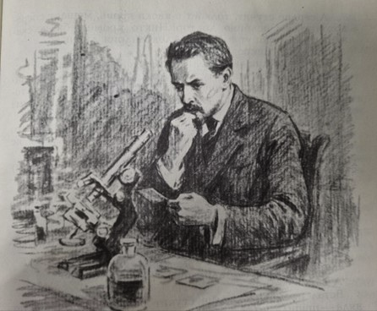

(Источник: Ласкин С.Б. Главный доктор Республики. Рассказы — «Дет.лит.», 1977)

В 1906 году Николай Александрович эмигрировал в Швейцарию, жил в Женеве, Париже, где выступал с докладами от социал-демократической рабочей партии, участвовал в большевистском движении. В сентябре 1917 года по возвращении в Москву Н.А.Семашко совместно с другими врачами-единомышленниками продолжает заниматься политической деятельностью, от партии большевиков избирается председателем Пятницкой управы Москвы, активно занимается налаживанием городского хозяйства, пострадавшего за годы войны, организацией здравоохранения и народного образования.

Вклад Н.А. Семашко в здравоохранение и медицину ярко отражает истинное понимание проблем общественного здоровья.

Став народным комиссаром здравоохранения при его непосредственном участии были осуществлены мероприятия, направленные на создание в стране сети медицинских учреждений, на решение вопросов профилактики, охраны материнства и детства, введен метод диспансеризации, организовано санитарное дело, введено санитарное просвещение, организованы сельское здравоохранение, санаторно-курортное дело и многое другое. Под руководством Наркомздрава активно разрабатывались и [внедрялись вакцины](https://smotrim.ru/video/2684947) – детей и взрослых прививали в обязательном порядке.

В 1919 году по его инициативе Наркомздраве создается отдел санитарного просвещения. Санитарное просвещение становится государственным делом. Развитие санитарного просвещения в Советском Союзе в основном обязано именно Н.А. Семашко, который никогда не забывал об этом важном методе профилактической медицины в своей теоретической, практической и организаторской деятельности.

30 лет своей жизни Н.А. Семашко посвятил преподавательской работе. В течение 27 лет он заведовал кафедрой социальной гигиены (впоследствии кафедра организации здравоохранения) Первого Московского медицинского института. Во всех анкетах на вопрос об основной профессии он неизменно отвечал – «преподаватель*»*.

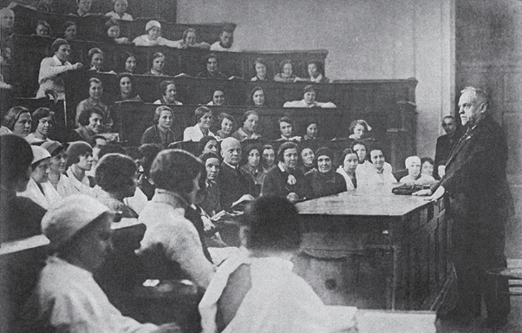

20 февраля 1922 года - Н.А. Семашко прочел студентам Московского медицинского факультета первую лекцию на тему: «Социальная гигиена, ее предмет, метод и значение»

Н.А. Семашко привлекал к преподаванию социальной гигиены крупных деятелей здравоохранения – А.Н. Сысина, который читал лекции по санитарной статистике, жилищному вопросу, организации здравоохранения, борьбе с инфекционными болезнями, С.И. Каплуна, читавшего курс гигиены труда, А.В. Молькова, преподававшего социальные проблемы воспитания, санитарного просвещения.  
Н.А. Семашко постоянно настаивал на необходимости единства санитарных и лечебных задач, на котором должна основываться деятельность всех учреждений. Н.А.Семашко пользовался каждым случаем, чтобы обосновать, разъяснить, популяризировать понимание проблемы общественного здоровья, санитарного дела.

«Без санитарной культуры не может быть культуры вообще. Без санитарного просвещения не может быть здорового населения», писал в своих трудах Н.А. Семашко.

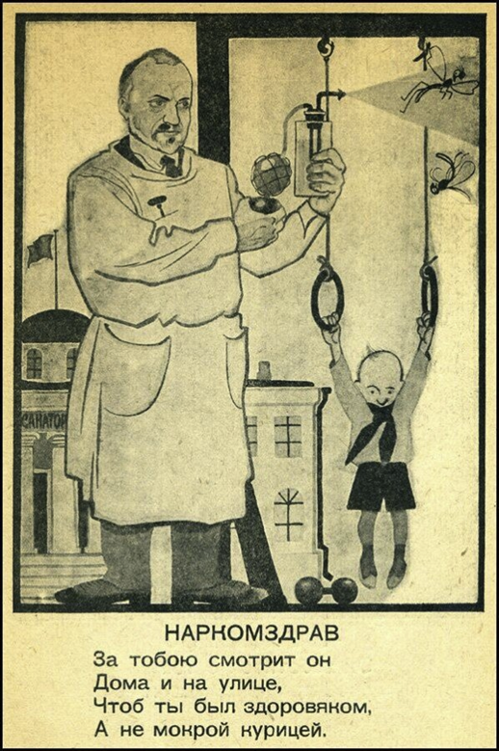

(Источник: Агнивцев Н. Твои наркомы у тебя дома. Рисунки К. Елисеева и К. Ротова. Москва «Орленок», 1926)

Не будет преувеличением сказать, что нет ни одной отрасли здравоохранения, в развитие которой Н.А. Семашко не внес бы свой вклад. Его имя носит ФГБНУ «Национальный НИИ общественного здоровья», Кафедра общественного здоровья и здравоохранения ФГАОУ ВО Первого МГМУ им. И.М. Сеченова Минздрава России.

Николай Александрович прожил яркую, плодотворную, наполненную борьбой жизнь. Его высокопродуктивная деятельность поражает своей многогранностью и разносторонностью, а боевой темперамент позволил ему неутомимо работать, вести за собой других, изыскивать новые пути для решения задач здравоохранения.